Московский государственный технический университет им. Н.Э. Баумана

Факультет «Радиоэлектроника и лазерная техника (РЛ)»

Кафедра «Технология приборостроения (РЛ6)»

Домашняя работа №4

по дисциплине «Устройства генерирования и формирования сигналов»

Выполнил ст. группы РЛ6-71

Филимонов С. В.

Преподаватель Дмитриев Д. Д.

Москва, 2023

**Исследование преобразователя частоты на биполярном транзисторе**

1. **Цель работы**

*Цель работы:* Исследование основных параметров и характеристик преобразователя частоты на биполярном транзисторе с помощью компьютерного моделирования для линейного и нелинейного режимов работы преобразователя по напряжению сигнала.

1. **Задание**

2.2.1.Используя вспомогательную схему, получить характеристику крутизны транзистора .

2.2.2.Выбрать рабочие точки и амплитуды напряжения гетеродина, соответствующие углам отсечки по крутизне 180° и 90°. Для угла отсечки 0 = 90° уточнить элементы принципиальной схемы преобразователя частоты (ПрЧ) и получить амплитудно-частотную характеристику (АЧХ) каскада в режиме усиления.

2.2.3.Для линейного режима работы преобразователя получить амплитудно-частотную характеристику преобразователя.

2.2.4.Рассчитать зависимость выходного напряжения от амплитуды напряжения гетеродина.

2.2.5.Рассчитать зависимость выходного напряжения от амплитуды напряжения сигнала.

2.2.6.Определить амплитуду напряжения сигнала, приводящую к появлению побочного канала приема, на полузеркальной частоте.

**3. Экспериментальная часть**

Принципиальная схема преобразователя частоты состоит из параметрического элемента (биполярного транзистора), крутизна которого изменяется под воздействием напряжения гетеродина, и полосового фильтра (одиночного колебательного контура).

Источник напряжения гетеродина V3 включён в эмиттерную цепь. Входной сигнал подаётся через разделительный конденсатор С1 и резистор R1, отражающий свойства реального источника сигнала. Резисторы R2 и R3 - делитель напряжения питания, обеспечивающий требуемое напряжение смещения на базо-эмиттерном промежутке вместе с R5 и R7 Резистор R7 вместе с R5 создаёт напряжение , обеспечивающее положение рабочей точки в активной области на семействе выходных характеристик транзистора (значение постоянной составляющей тока 1к = 1 мА). Резистор R4, имеющий малое сопротивление служит для получения формы тока коллектора (пропорциональное напряжению на R4) и частотной характеристики преобразователя. Колебательный контур в коллекторной цепи настроен на стандартную промежуточную частоту 465 кГц при неполном включении в него выходного сопротивления транзистора Q3, а также, входного сопротивления следующего каскада. Резистор R6 отражает собственные потери в контуре, выполняющем роль фильтра, в нагрузке преобразователя частоты.

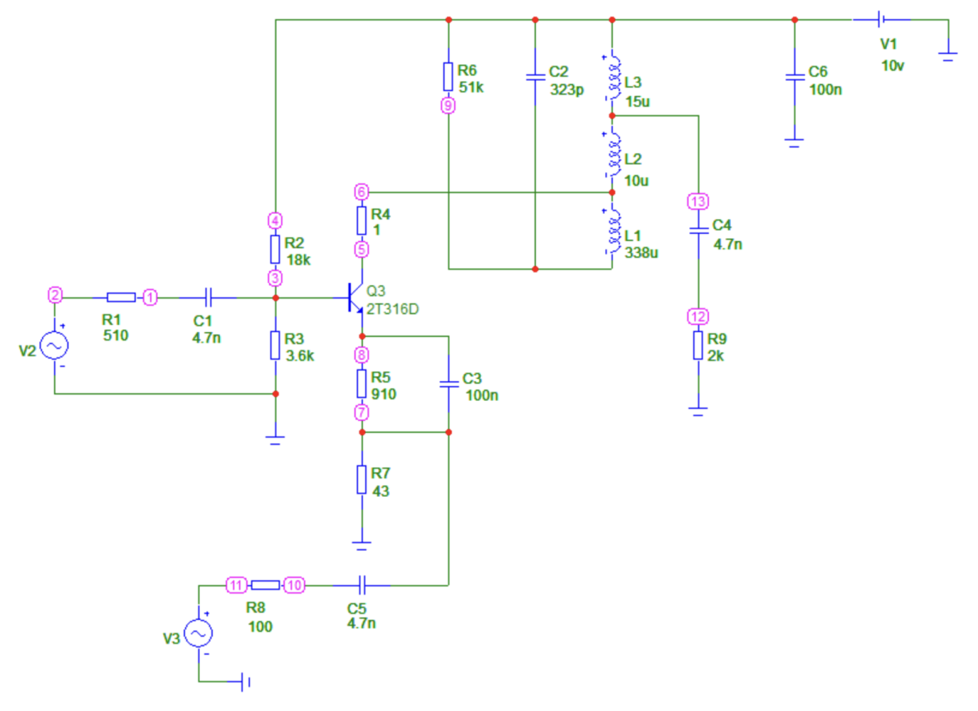

Рис. 1 – Принципиальная схема преобразователя частоты.

Нагрузкой преобразователя частоты (ПрЧ) по переменному току является колебательный контур вместе с резистором R9, определяющим некоторое эквивалентное входное сопротивление следующего каскада. Неполное включение резистора R9 снижает его шунтирующее действие на колебательный контур. В реальных условиях неполное включение снижает влияние на ПрЧ параметров транзистора следующего каскада, изменяющихся за счёт воздействия внешних факторов.

Конденсатор С4 разделяет по постоянному току ПрЧ и последующий каскад. Для исключения взаимного влияния по постоянному току источника напряжения гетеродина и ПрЧ в схему установлен конденсатор С5 достаточно большой ёмкости (обладающий малым сопротивлением на частоте гетеродина). Конденсатор С6, шунтирует источник питания, обеспечивая ему свойства идеального источника, по переменному току (нулевое внутреннее сопротивление).

Резисторы R5, R7 вместе с R3 обеспечивают температурную стабилизацию режима работы транзистора за счёт отрицательной обратной связи по постоянному току. Для сохранения достаточно высокого коэффициента усиления (сравнимого с коэффициентом усиления каскада без отрицательной обратной связи) параллельно R5 включают конденсатор С3, исключающий обратную связь по переменному току. На резисторе R7 выделяется напряжение гетеродина, изменяющего динамическую крутизну транзистора, и реализующего эффект преобразования. Резистор R8 отражает неидеальность реального источника напряжения гетеродина.

**2.2.1**

Построим схему для проверки параматеров транзистора:

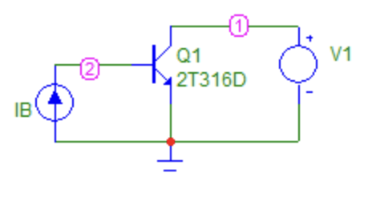

Рис. 2 – Схема транзистора с общим эммитером.

Анализ принципиальной схемы смесителя предваряется выбором оптимального, с точки зрения минимума побочных каналов приёма, режима работы транзистора Q3 по постоянному току. Для этой цели вводится вспомогательная схема (рис. 2) на транзисторе Q1 типа 2Т316D, идентичного транзистору Q3 преобразователя.

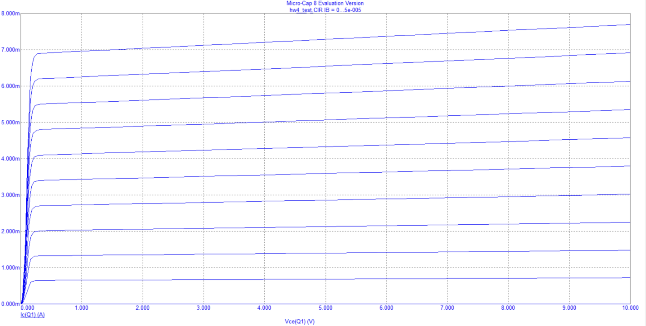

Рис. 3 – Выходная ВАХ транзистора.

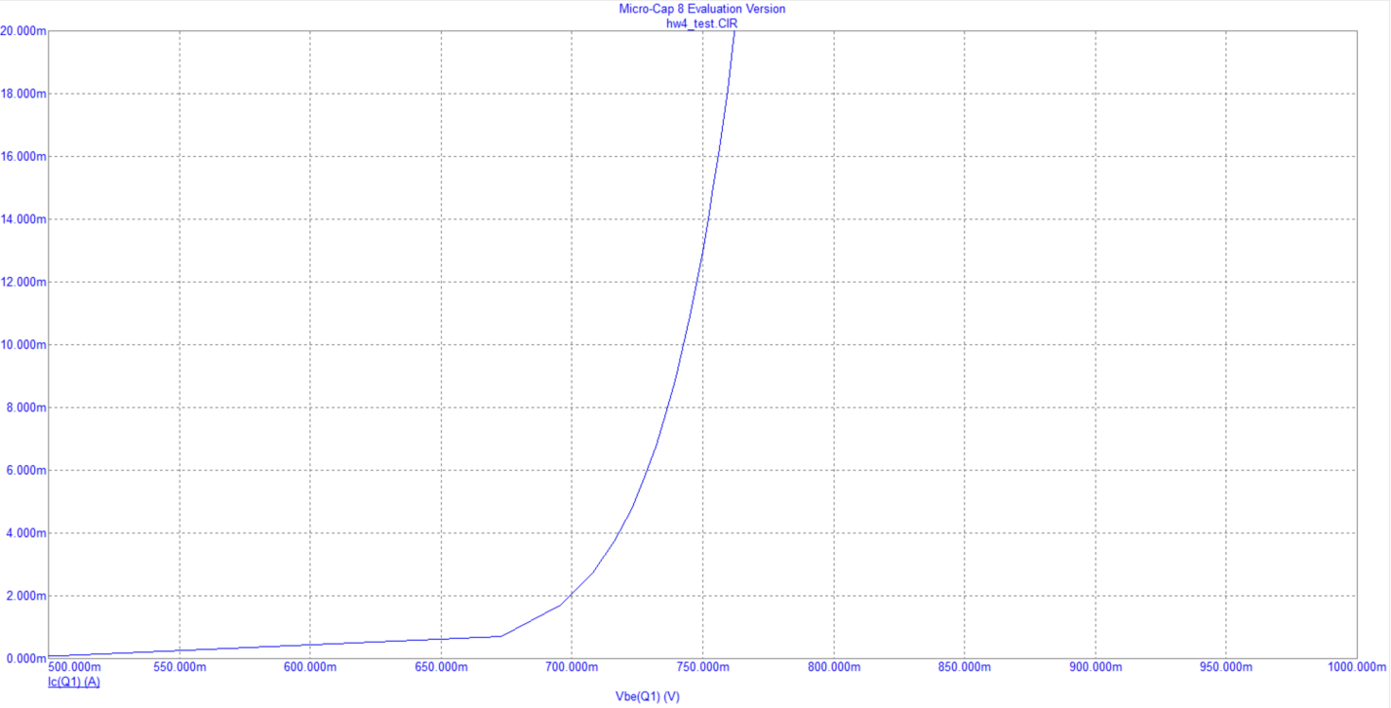

Рис. 4 – Входная ВАХ транзистора.

На рис. 4 приведен график для описания порядка проводимых вычислений, значений пределов и законов изменения варьируемой переменной получим проходную характеристику при значении коллекторного напряжения 9 В.

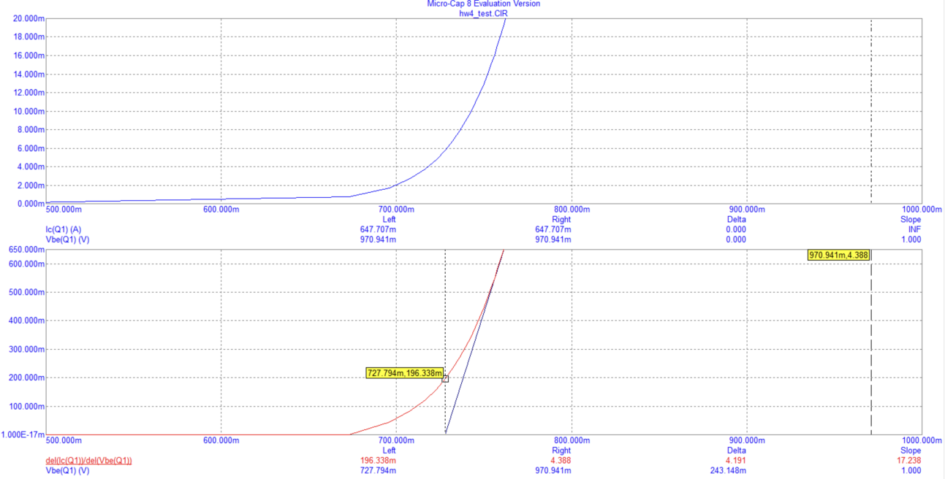

Рис. 5 – Характеристика крутизны при 0 фазе.

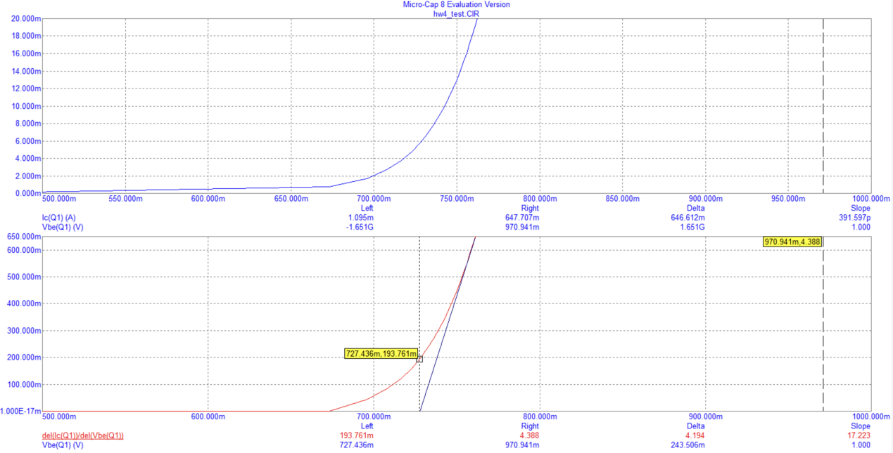

Рис. 6 – Характеристика крутизны при 90 фазе.

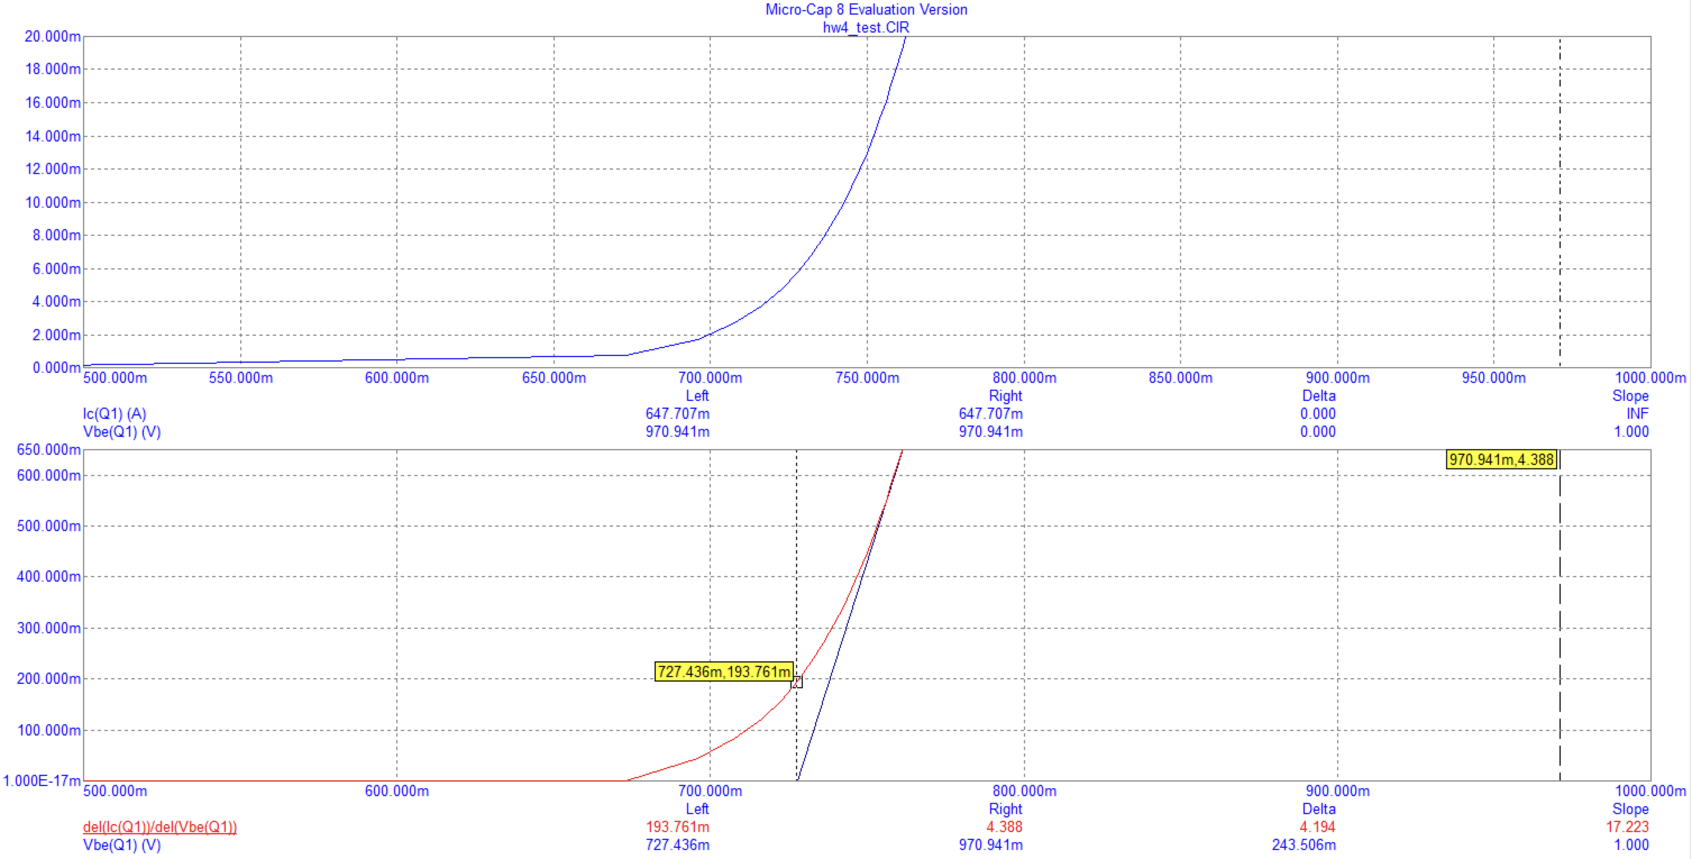

Рис. 7 – Характеристика крутизны при 180 фазе.

Параметры транзистора не зависят от фазы источника питания.

**2.2.2**

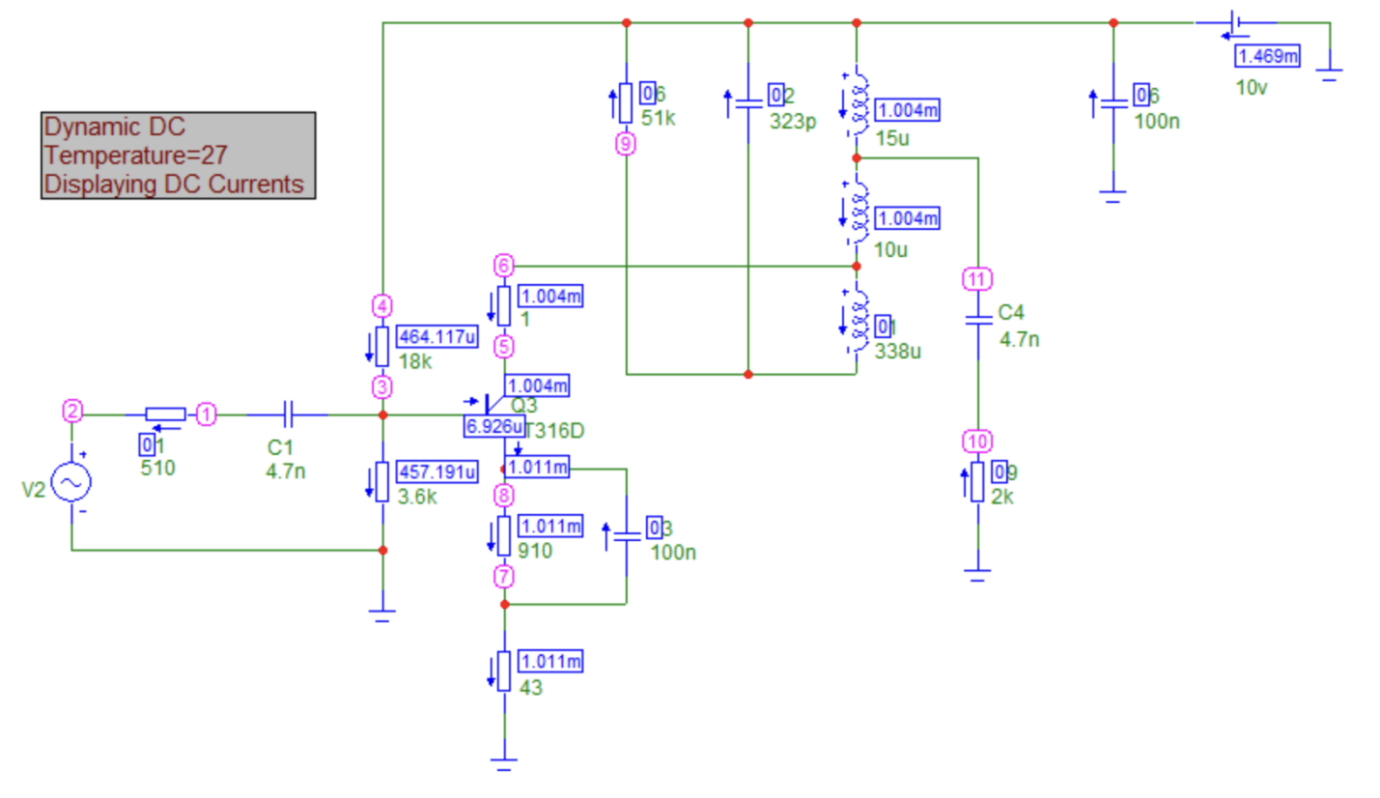

Рис. 8 – Схема резонансной ПрЧ.

В завершение подготовительного этапа необходимо провести «настройку» контура ПрЧ на промежуточную частоту (465 кГц).

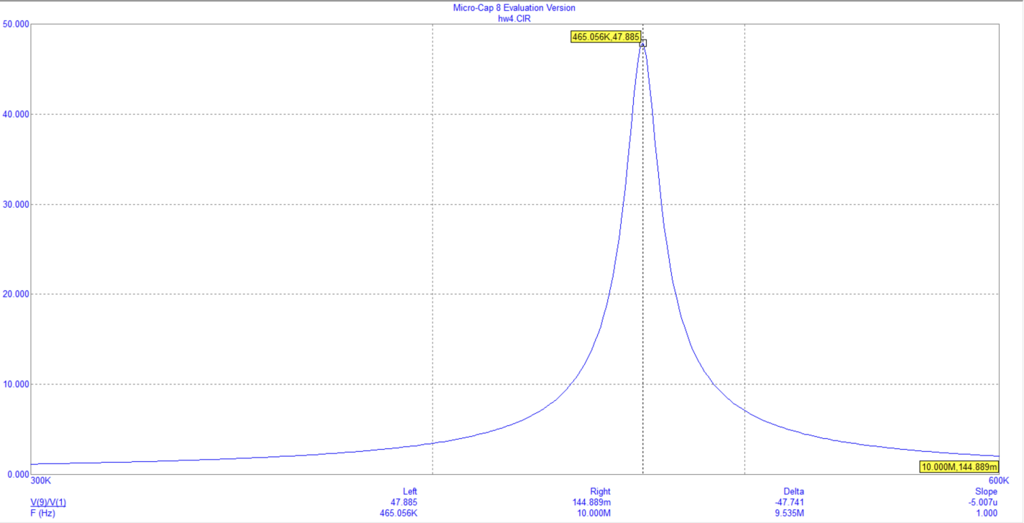

Рис. 9 – Резонанс схемы.

Так как с первого раза определилась частота резонанса, то дополнительные калибровки не за чем проводить.

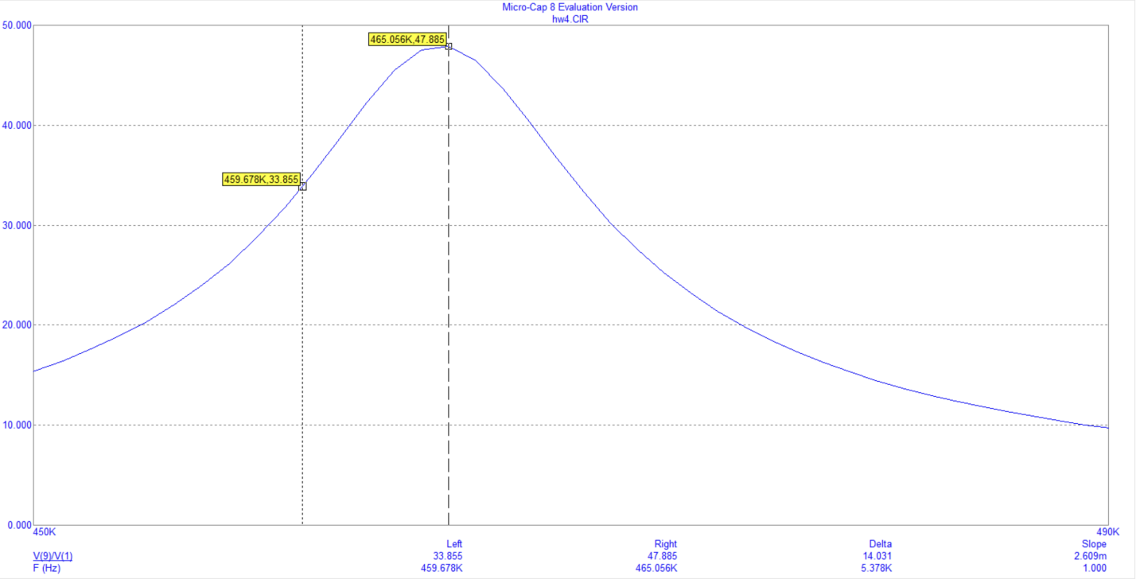

Рис. 10 – Резонанс схемы с пиком.

**2.2.3**

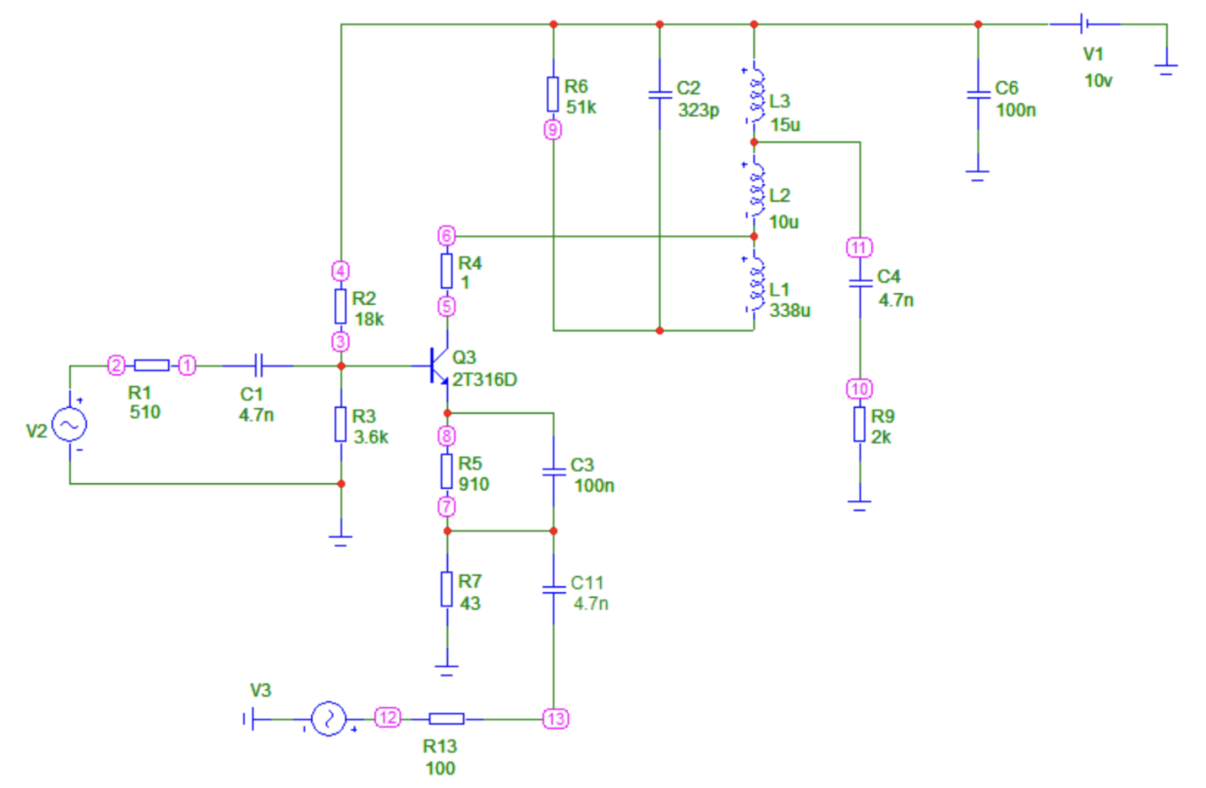

Рис. 11 – Схема с включенным источником на эммитере.

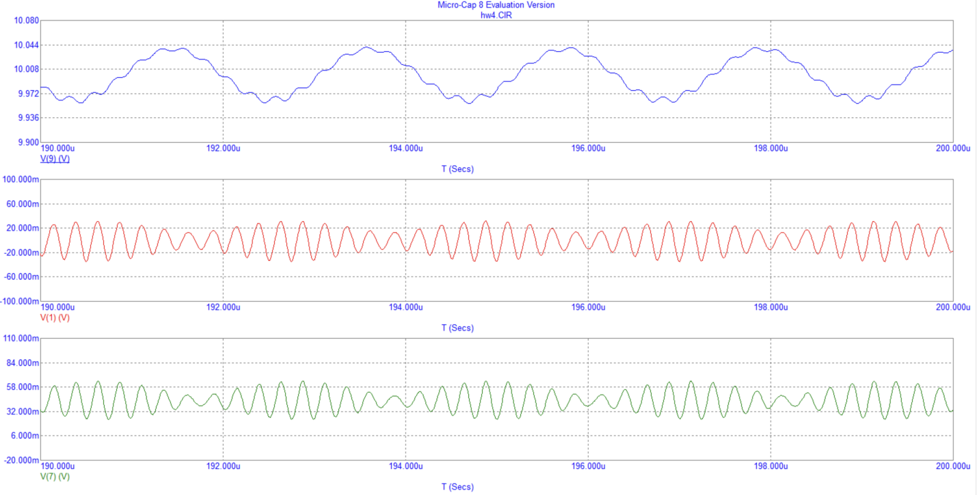

Рис. 12 – Измерения сигнала вокруг транзистора.

Как видно из рис. 12, нестационарный участок переходных характеристик в начале процесса моделирования, на экран не выводится.

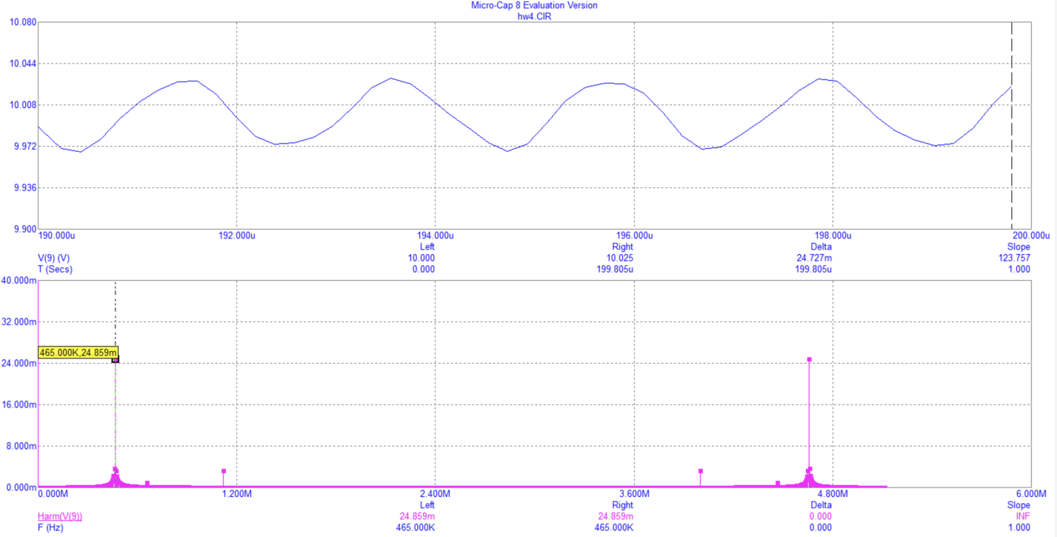

Рис. 13 – Сигнал обработанный быстрым преобразованием Фурье.

Анализ амплитуд входного напряжения:

|  |  |  |  |  |  |
| --- | --- | --- | --- | --- | --- |
| Амплитуда напряжения промежуточной частоты | Частота побочного канала приема, Гц | | | | |
| 2fг-456k | fг-456k | 456k | fг+456k | 2fг+456k |
| Uпч, В | 10,004 | 10,046 | 10,017 | 10,005 | 10,004 |

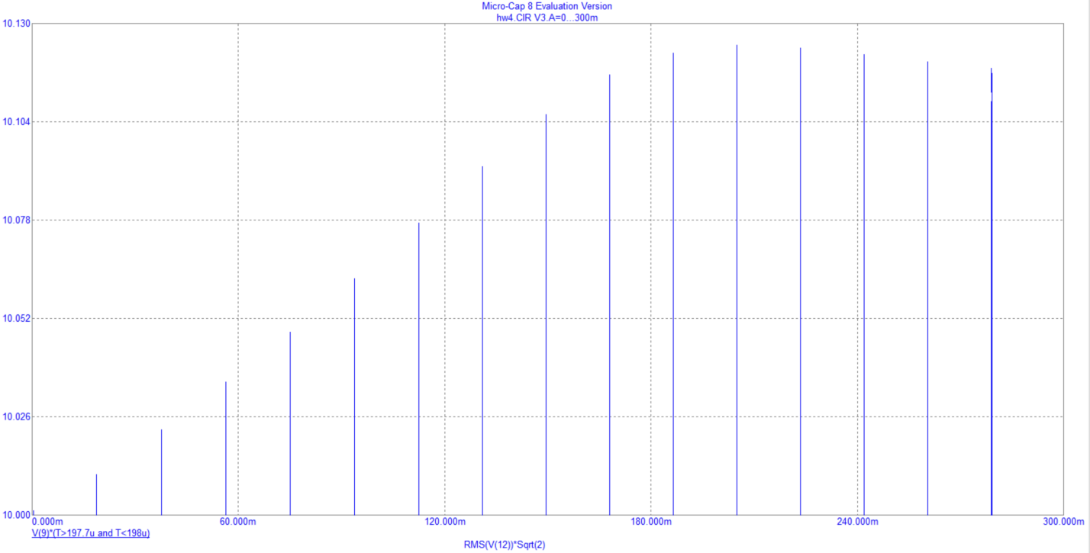

Рис. 14 – Дискретная зависимость.

Результатом вычисления (рис. 14) является дискретная зависимость, указывающая на существование оптимального значения амплитуды напряжения гетеродина, создающего наибольшее выходное напряжение промежуточной частоты.

**2.2.4.**

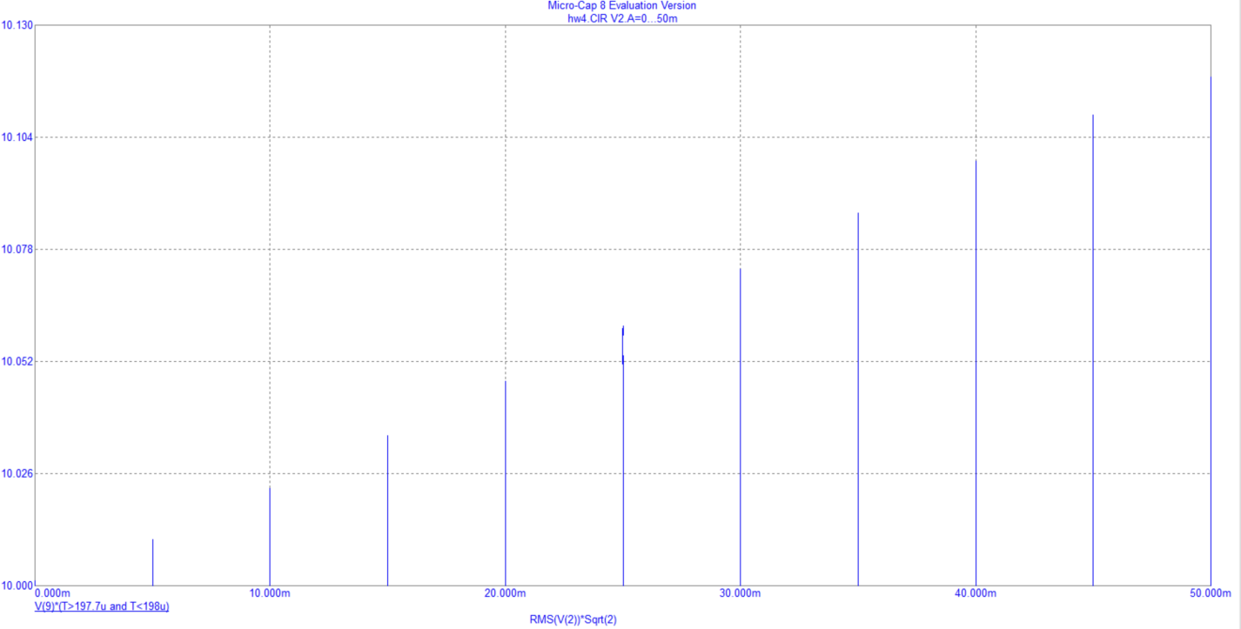

Рис. 15 – Амплитуда сигнала генератора.

**2.2.5**

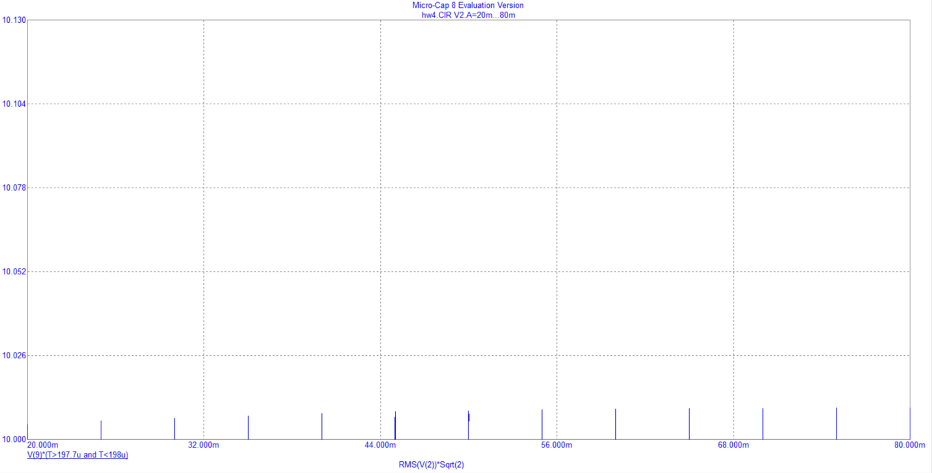

Рис. 16 – Амплитуда сигнала.

**2.2.6**

|  |  |  |  |  |  |
| --- | --- | --- | --- | --- | --- |
| Фаза, град | Е0, В | Uг,В | С2, пФ | П0,707,кГц | Uп/з,В |
| 90 | 0 | 10,01 | 323 | 459,689 | 0,05 |
| 180 | 0 | 10,01 | 323 | 459,689 | 0,05 |

**Вывод:**

В данной работе исследованы основные параметры и характеристики преобразователя частоты на биполярном транзисторе с использованием MicroCAP. По итогу работы я разобрался в устройстве пробразователя частоты и научился его моделировать.